Кировское областное государственное образовательное автономное учреждение дополнительного профессионального образования «Институт развития образования Кировской области

Муниципальная бюджетная дошкольная образовательная организация
«Детский сад № 3 города Кирово-Чепецка Кировской области»

Внедрение технологии «Говорящая стена»
в образовательное пространство ДОО

Зорина Елена Николаевна,
учитель-дефектолог
высшая квалификационная категория
Сунцова Юлия Владимировна,
воспитатель
первая квалификационная категория

Кирово-Чепецк
2023 - 2024 учебный год

Внедрение технологии «Говорящая стена»
в образовательное пространство ДОО

Предметно-пространственная среда в детском саду – это окружение, в котором дети проводят большую часть своего времени. Она включает в себя все предметы и пространства, которые окружают дошкольников в детском саду, а также пространственные условия, необходимые для развития и обучения ребенка.
Предметно-пространственная среда играет важную роль в развитии детей, а особенно в развитии детей с ОВЗ. Она должна быть безопасной, интересной и стимулирующей, предоставлять возможности для активной игры, творчества, обучения и социального взаимодействия.
Основная цель такой среды – обеспечить ребенку с ОВЗ возможность полноценного развития, обучения и социализации. При организации предметно-пространственной среды важно учитывать индивидуальные потребности и возможности ребенка, а также его физические, интеллектуальные, эмоциональные и социальные особенности.
Для создания интересной и стимулирующей предметно-пространственной среды в ДОО, которая способствует развитию детей и делает обучение более увлекательным и интересным необходимо использовать как традиционные методы организации, так и новые технологии развития РППС.
Применение новых форм организации развивающей предметно- пространственной среды в ДОО является актуальным по нескольким причинам:
1. Развитие детей с ОВЗ: новые формы организации предметно-развивающей среды позволяют создать более интересную и стимулирующую среду для детей. Это помогает детям лучше усваивать материал, развивать свои навыки и интересы, а также делает обучение более увлекательным.
2. Инновации в образовании: новые формы организации предметно-развивающей среды являются инновационными и позволяют привлекать новые технологии и методы обучения. Это помогает ДОО оставаться на передовой линии в области образования и соответствовать современным требованиям.
3. Улучшение качества образования: привлечение новых форм организации предметно-развивающей среды позволяет улучшить качество образования. Дети получают больше возможностей для активного участия в процессе обучения, развивают свои навыки и знания, а также получают более полное представление о мире вокруг них.
4. Удовлетворение потребностей детей: новые формы организации предметно-развивающей среды позволяют удовлетворить потребности детей в различных областях, таких как физическое развитие, творчество, социальные навыки. Это помогает детям развиваться в соответствии с их индивидуальными потребностями и интересами.
5. Повышение эффективности обучения: привлечение новых форм организации предметно-развивающей среды позволяет повысить эффективность обучения. Дети получают больше возможностей для активного участия в процессе обучения, что способствует лучшему усвоению материала и развитию навыков.
Одной из новых форм организации предметно-развивающей среды в ДОО является технология «Говорящая стена». Технология «Говорящая стена» позволяет преобразовать среду пребывания ребенка в обучающую, развивающую и воспитывающую.
С помощью «Говорящей стены» дети могут взаимодействовать с учебным материалом, отвечать на вопросы, выполнять задания, играть в игры и многое другое. Это помогает сделать обучение более эффективным и продуктивным, а также способствует активному участию детей в процессе обучения.
Технология «Говорящая стена» может быть использована для развития дошкольников с ОВЗ в различных областях. Например:
1. Развитие речи: обучение детей новым словам и фразам, а также развитие навыков говорения и слушания. Дети могут отвечать на вопросы, повторять фразы и выполнять задания, связанные с речью.
2. Развитие математики: обучение детей элементарным математическим представлениям, таким как счет, простые счетные операции, решение наглядно-практических задач. Дети могут выполнять задания, связанные с числами и операциями, а также играть в простые математические игры.
3. Развитие психических процессов: развитие зрительного, слухового и тактильного восприятия, памяти, внимания, операций мышления. Дети могут выполнять различные упражнения, задания и дидактические игры, направленные на всестороннее развитие.
4. Развитие творчества: развитие элементов творческого мышления и воображения. Дети могут рисовать, создавать истории и играть в игры, которые требуют творческого подхода.
5. Развитие социальных навыков: «Говорящая стена» может привлекаться для развития социальных навыков, таких как сотрудничество, общение и решение конфликтов. Дети могут играть в игры, которые требуют взаимодействия и сотрудничества, а также решать проблемы вместе.
В целом, технология «Говорящая стена» позволяет расширить рамки образовательного пространства. Она достаточно универсальна и может быть использована как на занятиях, так и в других режимных моментах пребывания ребенка в ДОО.
В классическом варианте цель технологии «Говорящая стена» – развитие самостоятельности и творчества детей. Педагог выступает как соавтор, он только наблюдает, а не вмешивается, не навязывает темп выполнения, не предлагает способов решения, не оценивает детей и не помогает, а лишь создает условия для выстраивания образовательного маршрута, который выбирает ребенок.
Учитывая нозологию детей, посещающих наш детский сад (дети с интеллектуальными нарушениями) мы адаптировали данную технологию под их образовательные потребности и психофизические возможности. На первый план вышло ОБУЧЕНИЕ, КОРРЕКЦИЯ и РАЗВИТИЕ, и как лишь следствие, формирование элементов самостоятельности и творчества.
Кардинально сменилась роль педагога: педагог выступает в роли автора, организатора, сопровождает и контролирует деятельность детей, задает темп выполнения, оказывает помощь.
Мы выделили следующие требования к созданию «Говорящей стены»:
Сотрудничество – участники, не только педагоги, но и родители и дети.
Систематичность – регулярное обновление экспозиции.
Безопасность – использование безопасных и качественных материалов, оборудования, соответствующего санитарным требованиям и ТБ.
Эстетичность – изображения не должны вызывать отрицательных эмоций, наглядный материал должен быть максимально реалистичен.
Дозированность – важно не перегружать пространство (на одной панели – одно задание);
Учет возрастных и психофизических особенностей детей с ОВЗ.
Наш вариант «Говорящей стены» отличается следующими особенностями:
Блочная – состоит из отдельных блоков- мольбертов со съемными панелями, что дает возможность самостоятельно определять их количество;
Мобильная – можно использовать, как и в групповых помещениях, так и вне, а также позволяет зонировать пространство;
Функциональная – решает проблему многозадачности: позволяет выстраивать разные траектории обучения от групповых до индивидуальных;
Универсальная – имеет значительный ресурсный потенциал: любая тема, любая деятельность, любой этап занятия могут быть реализованы на «Говорящей стене»;
Обучающая – каждый элемент «Говорящей стены» должен работать, а не просто присутствовать, каждый элемент несет смысловую образовательную нагрузку;
Развивающая – задания подобраны таким образом, что способствуют развитию всех психических процессов, речи, эмоционально-волевой сферы и всей личности в целом.
Внедрение технологии «Говорящая стена» предоставляет следующие образовательные возможности:
Перевод образовательного пространства из горизонтального в вертикальное, удлинение пространства:
- вверх: можно добавить баннер, создать сюжет на стене и т.п.;
- вниз: добавляем коврик, подушки, конструкторы, напольные игры и т.п.
Информационная доступность – свободный доступ к «Говорящей стене», соответствие материала возрасту детей.
Возможность интеграции образовательных областей.
Трансформация учебного материала (возможность изменения в зависимости от образовательной ситуации, от интересов и возможностей детей).
Вариативность подачи материала – дает возможность использовать одно и тоже задание в разных вариантах.
ИКТ возможности, как часть стены – возможность добавить планшет или другую интерактивную панель. Использование в различных режимных моментах – на занятии и в течение всего дня.
Разные формы ведения «диалога» со стеной – групповая/индивидуальная/парная работа.
Разные формы использования – можно использовать как часть или целое занятие, игра квест, выставка детских рисунков и работ, тематические экспозиции, материал для родительских собраний, планерок, педсоветов, музейные экспозиции.
Комплектация нашей «Говорящей стены»: технология состоит из 6 мольбертов Мотнессори и 12 съемных панелей, а также дидактического материала и игрового оборудования.
Каждая из панелей изготовлена из разных материалов и предполагает использование различных инструментов:
Магнитно-маркерная – маркеры (рисуем, соединяем, раскрашиваем), используем тематические картинки на магнитах, магнитные пазлы, дидактический материал на магнитах, магнитный конструктор и схемы для конструирования;
Грифельная – мелки, трафареты;
Фетровая/ ковролиновая – предметные картинки и фигуры из фетра, липучки, тематические картинки на липучках;
Панель с перфорацией/ – шнуровка (шнурки, ленты, веревочки), мозаика, схемы, тематические картинки;
Панель с полкой – выкладывание построек из объемных строительных деталей (разные виды кокструктора), схемы образцов построек;
Панель «окно» – веревочки, прищепки, крючки, тематические картинки, фотографии;
Театральная панель – ширма, герои, декорации;
Тактильная с карманами – тактильные мешочки, картотека опытов;
ЛЕГО-панель – конструкторы ЛЕГО, схемы, графические образцы узоров;
Панель-Бизиборд (несколько вариантов) – готовые игры, тематические картинки на липучках;
Панель-Лабиринт – готовые игры, тематические картинки.

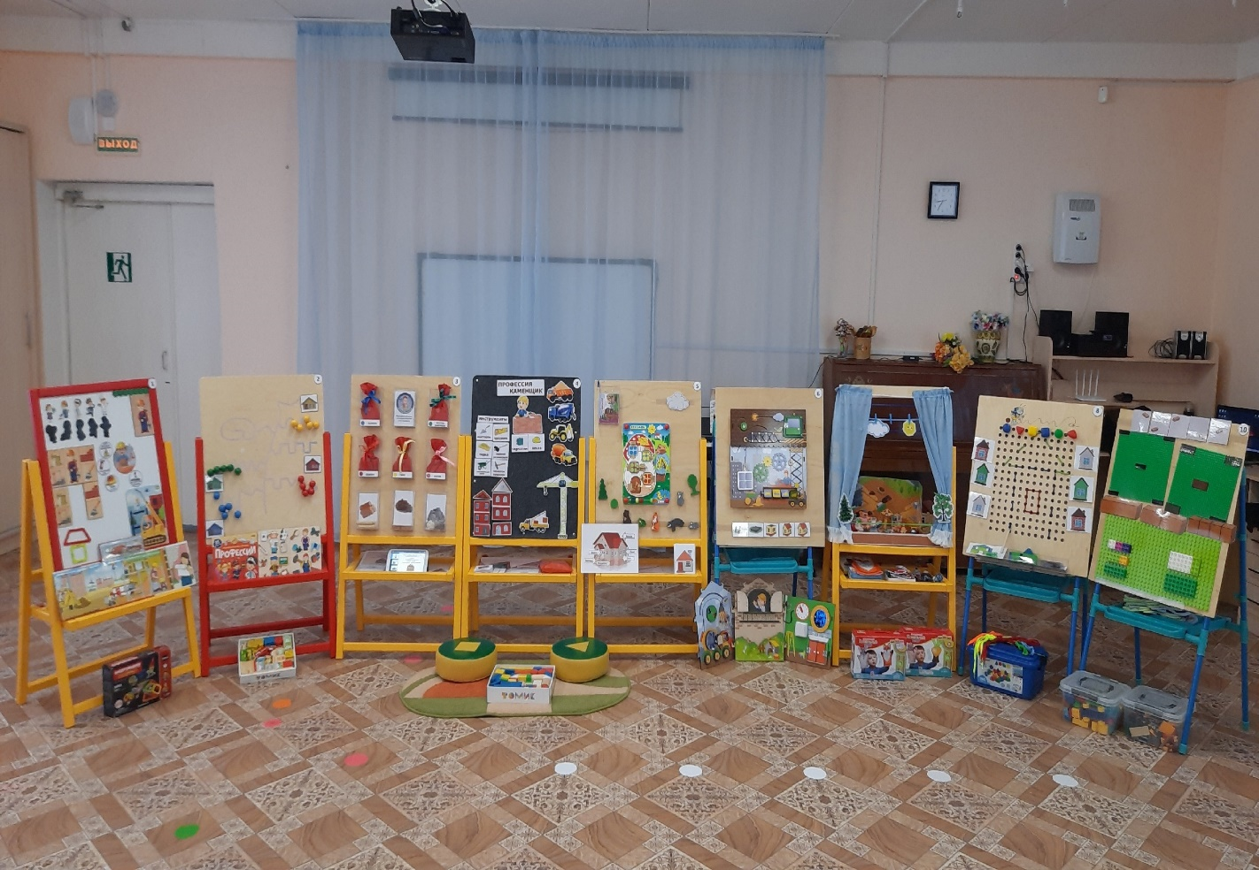

Алгоритм работы с «Говорящей стеной»:
1. Знакомим – начинаем работу со знакомства с «Говорящей стеной», сначала исследуем покрытие каждой панели, отрабатываем возможности действий на каждой панели, не привязывая к какой-либо теме (например: прилепить липучку, закрепить картинку на прищепке, провести линию маркером и т.д.).
2. Обучаем – используем как часть занятия (берем сначала только 1 панель, постепенно количество панелей увеличиваем). Используем для подгрупповых занятий и в индивид. работе (позволяет выстраивать индивид. траекторию занятия).
3. Закрепляем – на этом этапе используем не только на занятиях, но и в других режимных моментах.
4. Вводим в самостоятельную деятельность детей – на этапе использования в самостоятельной деятельности данная технология позволяет создать единое образовательное пространство, объединить материал нескольких занятий. Но все проходит при непосредственном участии педагога. Можно говорить лишь об элементах самостоятельной деятельности и творчества.
Результаты использования технологии «Говорящая стена»:
Для детей:
- формирование познавательного интереса;
- развитие и коррекция психических процессов и всей личности в целом;
- развитие элементов самостоятельности и творчества.
Для педагогов
- новая форма организация пространства, несущая образовательную нагрузку;
- решение задач по познавательному, речевому, социально-коммуникативному, художественно-эстетическому развитию;
- основа для педагогических наблюдений и мониторинга.
Для родителей:
- непосредственное участие в образовательном процессе;
- вовлеченность в интересы детей.
Результативность данной технологии очевидна и имеет только положительные аспекты. У детей развивается внимание, память, мелкая моторика, мышление и речь, зрительное и слуховое восприятие. Дети становятся более инициативными, самостоятельными, общительными, как в игровой, так и в познавательной видах деятельности.
Технология «Говорящая стена» позволяет создать образовательное пространство в детском саду, способное не только обеспечить развитие ребенка с ОВЗ, но и сделать его полноценным субъектом образовательных отношений.

